Kuřácké restaurace - zákon pro ostudu
Eva Králíková

Pasivní kouření prokazatelně způsobuje nemoci a předčasná úmrtí, konkrétně v ČR skoro třikrát tolik jako dopravní nehody. Je příčinou infarktů nebo záchvatů astmatu…Důkazy o vlivu pasivního kouření jsou naprosto jasné a snadno dostupné. Naši poslanci, senátoři ani prezident je ale nechtějí vidět.

Právě liberální země v rámci svobody dýchat čistý vzduch dávno nekuřácké veřejné prostory mají. Kouří se dnes už převážně jen v zemích východní Evropy, Asie či Afriky. Ačkoli se zdá jasné jako facka, že kuřák si zkrátka má zapalovat jen tam, kde tím neobtěžuje, ale hlavně neohrožuje někoho jiného, naši zákonodárci o tom jednali dva roky. Zákon nakonec v ostudné podobě prošel Parlamentem (10. 6. 2009), Senátem (24. 7. 2009) a byl podepsán prezidentem (11. 8. 2009). Pokud jde o restaurace, vůbec nic se přitom nemění: provozovatel si může stejně jako dnes vybrat, zda bude kuřácká, nekuřácká nebo smíšená (stavebně oddělené kuřácké a nekuřácké prostory). Jediný rozdíl je v tom, že tento fakt má označit nálepkou na vchodu. Asi většinu z nás napadne: Vyhozené peníze za dvouleté projednávání i za tisk nálepek. Bohužel také za léčbu 450 infarktů měsíčně, o utrpení a ceně lidského života nemluvě.

Nepomohl ani fakt, že většina obyvatel ČR = většina voličů by si nekuřácké restaurace přála. Upozornila na to kampaň na 300 lavičkách v Praze v červnu 2009: byla možná díky podpoře www.lavicky.cz a díky agentuře Media Park www.media-park.cz , která provozuje server s peticí za nekuřácké restaurace www.stopkoureni.cz a ve spolupráci se Společností pro léčbu závislosti na tabáku. Internetovou petici už podepsalo 110 000 lidí!!! Nekuřácké restaurace si přeje 76 % Čechů!!! Bohužel ne většina z 200 poslanců ani 81 senátorů – jak hlasovali poslanci se můžete podívat zde
http://www.psp.cz/sqw/hlasy.sqw?G=49950

Plakáty na 300 lavičkách v Praze vypadaly takto:

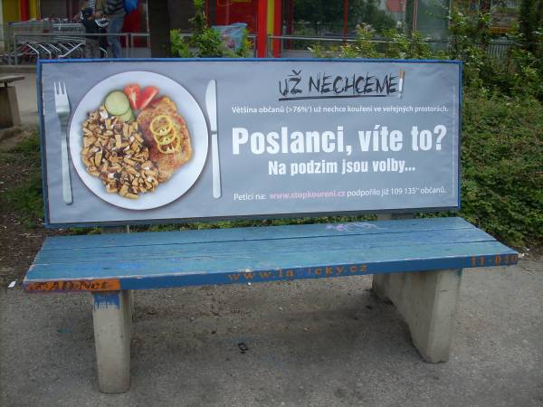

Novela – zákon,
kterým se mění zákon č. 379/2005 Sb., o opatřeních k ochraně před škodami působenými tabákovými výrobky, alkoholem a jinými návykovými látkami a o změně souvisejících zákonů, ve znění pozdějších předpisů
Parlament se usnesl na tomto zákoně České republiky:
Čl. I
Zákon č. 379/2005 Sb., o opatřeních k ochraně před škodami působenými tabákovými výrobky, alkoholem a jinými návykovými látkami a o změně souvisejících zákonů, ve znění zákona č. 225/2006 Sb. a zákona č. 274/2008 Sb., se mění takto:
1. Poznámka pod čarou č. 1 se zrušuje, a to včetně odkazů na poznámku pod čarou.
2. § 2 včetně poznámek pod čarou č. 3 až 6 zní:
"§ 2
Pro účely tohoto zákona se rozumí
a) prodejnou provozovna určená k prodeji zboží a poskytování služeb kolaudačním rozhodnutím podle zvláštního právního předpisu3),
b) provozovatelem fyzická nebo právnická osoba, která splňuje podmínky stanovené zvláštními právními předpisy3), 4), 5),
c) velkoplošnou prodejnou prodejní prostory obchodních domů, nákupních středisek a velkoprodejen se specializovanými odděleními nebo pulty,
d) specializovaným oddělením velkoplošných prodejen i stavebně neoddělené, zjevně a viditelně označené prostory provozoven určené k nabídce alkoholických nápojů,
e) specializovanou prodejnou prodejna s úzkým sortimentem zboží stejného nebo obdobného charakteru,
f) smíšenou prodejnou prodejna se širokým sortimentem potravinářského a spotřebního zboží a prodejna s prodejem zboží s převahou potravin, v níž je doplňkově prodáváno další zboží,
g) zařízením společného stravování zařízení poskytující stravovací služby podle zvláštních právních předpisů4), 6),
h) tabákovým výrobkem výrobek určený ke kouření, šňupání, sání nebo žvýkání, pokud je vyroben zcela nebo zčásti z tabáku, včetně tabáku geneticky upraveného,
i) tabákovou potřebou výrobek sloužící ke kouření, šňupání, sání nebo žvýkání tabáku, s výjimkou výrobků plnících funkci uměleckého předmětu,
j) elektronickou cigaretou výrobek napodobující funkci tabákového výrobku nebo tabákové potřeby, jehož účelem je vdechování nikotinových výparů, včetně příslušenství takových výrobků,
k) alkoholickým nápojem lihovina, víno a pivo; alkoholickým nápojem se rozumí též nápoj, který není uveden ve větě první, pokud obsahuje více než 0,5 objemového procenta alkoholu,
l) škodlivým užíváním způsob užívání tabákových výrobků, alkoholu nebo jiných návykových látek, vedoucí k poškození tělesného nebo duševního zdraví uživatele,
m) škodami působenými tabákovými výrobky, alkoholem a jinými návykovými látkami škody, které zahrnují poškození zdraví, zejména závažná chronická onemocnění, úrazy, otravy a škody způsobené dopravními nehodami, poškození plodu v těhotenství, předčasná úmrtí, sociální problémy, zejména ztrátu zaměstnání a rodinné problémy, včetně škod ekonomických souvisejících s užíváním těchto látek, požáry a kriminalitu,
n) protidrogovou politikou zahrnující primární prevenci, sekundární prevenci a terciární prevenci soubor právních, organizačních a dalších opatření přijímaných a prováděných na úrovni vlády, správních úřadů a orgánů územních samosprávných celků s cílem snižovat dostupnost tabákových výrobků, alkoholu a jiných návykových látek a předcházet jejich užívání, rizikům a škodám, jež z jejich užívání plynou, a vzniklé škody mírnit,
o) orientačním vyšetřením dechová zkouška, odběr slin nebo stěr z kůže nebo sliznic,
p) odborným lékařským vyšetřením cílené klinické vyšetření lékařem a podle jeho ordinace provedení dechové zkoušky nebo odběru vzorků biologického materiálu,
q) odběrem biologického materiálu zejména odběr vzorku žilní krve, moči, slin, vlasů nebo stěru z kůže či sliznic,
r) záchytnou službou činnost zajišťující vyšetření, ošetření a následný pobyt osob pod vlivem alkoholu a jiných návykových látek na záchytné stanici,
s) kuřáckým zařízením zařízení společného stravování provozovaného na základě hostinské činnosti5), jehož provozovatel rozhodl o tom, že v prostorách přístupných zákazníkům je kouření povoleno a provedl příslušné označení v souladu s tímto zákonem,
t) nekuřáckým zařízením zařízení společného stravování provozovaného na základě hostinské činnosti5), jehož provozovatel rozhodl o tom, že v prostorách přístupných zákazníkům je kouření zakázáno a provedl příslušné označení v souladu s tímto zákonem,
u) zařízením s vyhrazenými prostory zařízení společného stravování provozovaného na základě hostinské činnosti5), v němž jsou některé jeho prostory přístupné zákazníkům vyhrazeny pro kuřáky a jiné prostory vyhrazeny pro nekuřáky a jehož provozovatel rozhodl, ve kterých prostorách přístupných zákazníkům je kouření zakázáno a ve kterých prostorách přístupných zákazníkům je kouření povoleno a provedl příslušné označení v souladu s tímto zákonem.
_______________
3) Zákon č. 183/2006 Sb., o územním plánování a stavebním řádu (stavební zákon), ve znění pozdějších předpisů.
4) Nařízení vlády č. 361/2007 Sb., kterým se stanoví podmínky ochrany zdraví při práci.
5) Zákon č. 455/1991 Sb., o živnostenském podnikání (živnostenský zákon), ve znění pozdějších předpisů.
6) § 23 zákona č. 258/2000 Sb., o ochraně veřejného zdraví a o změně některých souvisejících zákonů, ve znění zákona č. 274/2003 Sb.".
3. V § 3 větě první se za slova "Tabákové výrobky" vkládají slova ", tabákové potřeby a elektronické cigarety".
4. § 4 zní:
"§ 4
Prodej tabákových výrobků, tabákových potřeb a elektronických cigaret pomocí prodejních automatů, u nichž nelze vyloučit prodej osobám mladším 18 let věku, je zakázán. Zásilkový prodej a veškeré další formy prodeje výrobků uvedených ve větě první, při kterých není možno ověřit věk kupujícího, jsou zakázány.".
5. § 5 zní:
"§ 5
(1) Zakazuje se prodej a výroba potravinářských výrobků nebo hraček napodobujících tvar a vzhled tabákových výrobků nebo tabákových potřeb.
(2) Zakazuje se dovoz potravinářských výrobků nebo hraček napodobujících tvar a vzhled tabákových výrobků nebo tabákových potřeb.".
6. V § 6 odst. 1 se za slova "tabákové výrobky" vkládají slova ", tabákové potřeby a elektronické cigarety".
7. V § 6 odst. 2 se za slova "tabákových výrobků" vkládají slova ", tabákových potřeb a elektronických cigaret".
8. V § 7 odst. 1 se za slova "na místech prodeje tabákových výrobků" vkládají slova ", tabákových potřeb a elektronických cigaret".
9. V § 7 odst. 2 se za slova "tabákové výrobky" vkládají slova ", tabákové potřeby a elektronické cigarety".
10. V 8 odst. 1 písmeno a) zní:
"a) na veřejných místech, kterými jsou
1. veřejnosti volně přístupné uzavřené prostory;
2. veřejnosti volně přístupné vnitřní prostory budov státních orgánů a orgánů územních samosprávných celků;
3. veřejnosti volně přístupné vnitřní prostory zařízení zřízených státem nebo územními samosprávnými celky;
4. veřejnosti volně přístupné vnitřní prostory finančních institucí;
5. dopravní prostředky veřejné silniční a drážní dopravy a městské hromadné dopravy;
6. veřejnosti volně přístupné vnitřní prostory budov související s veřejnou dopravou;
7. kryté nástupiště, přístřešky a čekárny veřejné silniční a drážní dopravy a městské hromadné dopravy,
s výjimkou stavebně oddělených prostor ke kouření vyhrazených a při pobytu osob trvale větraných do prostor mimo budovu,".
11. V § 8 odst. 1 písmeno c) zní:
"c) ve vnitřních prostorách nekuřáckých zařízení a ve vnitřních prostorách vyhrazených pro nekuřáky v zařízeních s vyhrazenými prostory,".
12. V § 8 odst. 1 písmeno e) zní:
"e) ve vnitřních prostorách zdravotnických zařízení všech typů, s výjimkou uzavřených psychiatrických oddělení nebo jiných zařízení pro léčbu závislostí, ve kterých je dovoleno kouřit pouze v prostorách stavebně oddělených, ke kouření vyhrazených a při pobytu osob trvale větraných do prostor mimo budovu,".
13. V § 8 odstavec 2 zní:
"(2) Ve vnitřních prostorách budov užívaných státními orgány, orgány územních samosprávných celků, zařízení zřízených státem nebo územním samosprávným celkem poskytujících veřejné služby a finančních institucí včetně jejich zařízení společného stravování, jsou osoby pověřené jejich řízením povinny zajistit, aby osoby byly v těchto budovách chráněny před škodami působenými kouřením. Ustanovení odstavce 1 tím není dotčeno.".
14. V § 8 odstavec 3 zní:
"(3) U vstupu do zařízení společného stravování provozovaného na základě hostinské činnosti5) je jeho provozovatel povinen viditelně označit, aby byla zajištěna informovanost osob před vstupem do zařízení, zda jde o
a) nekuřácké zařízení; musí být označeno grafickou značkou "Kouření zakázáno" (obrázek č. 1 přílohy)
b) kuřácké zařízení; musí být označeno grafickou značkou "Kouření povoleno" (obrázek č. 2 přílohy), nebo
c) zařízení s vyhrazenými prostory; musí být označeno grafickou značkou "Stavebně oddělené prostory pro kuřáky a nekuřáky" (obrázek č. 3 přílohy) a zároveň prostory, v nichž je kouření zakázáno, musí být označeny grafickou značkou "Kouření zakázáno" (obrázek č. 1 přílohy) a prostory, v nichž je kouření povoleno, musí být označeny grafickou značkou "Kouření povoleno" (obrázek č. 2 přílohy).
Vzhled grafických značek je upraven v příloze tohoto zákona. Velikost grafických značek "Kouření zakázáno" a "Kouření povoleno" musí být nejméně 12 cm x 16 cm. Velikost grafické značky "Stavebně oddělené prostory pro kuřáky a nekuřáky" musí být nejméně 16 cm x 24 cm.".
15. V § 8 odstavec 4 zní:
"(4) Kuřácká zařízení a zařízení s vyhrazenými prostory, v nichž je kouření povoleno, musí mít zajištěné dostatečné větrání podle požadavků stanovených zvláštním právním předpisem4). Zařízení s vyhrazenými prostory musí mít prostory, v nichž je kouření povoleno, stavebně odděleny od prostor, v nichž je kouření zakázáno.".
16. V § 9 odstavec 1 zní:
"(1) Místa, kde je kouření zakázáno, je jejich provozovatel povinen označit zjevně viditelnou grafickou značkou "Kouření zakázáno". Místa ke kouření vyhrazená je jejich provozovatel povinen označit zjevně viditelnou grafickou značkou "Kouření povoleno". Vzhled grafických značek je upraven v příloze tohoto zákona. Velikost grafických značek musí být nejméně 12 cm x 16 cm.".
17. Za § 9 se vkládá nový § 9a, který zní:
"§ 9a
Obec v samostatné působnosti může obecně závaznou vyhláškou dočasně nebo trvale zakázat kouření na veřejně přístupných dětských hřištích, veřejně přístupných sportovištích, nebo ve vnitřních prostorách budov určených pro pořádání sportovních, kulturních a společenských akcí, anebo na sportovních, kulturních a společenských akcích, pokud jsou tato místa nebo akce určeny nebo vyhrazeny osobám mladším 18 let.".
18. V § 11 odstavec 1 zní:
"(1) Zakazuje se prodej a výroba hraček napodobujících tvar a vzhled alkoholických nápojů.".
19. V § 11 se za odstavec 1 vkládá nový odstavec 2, který zní:
"(2) Zakazuje se dovoz hraček napodobujících tvar a vzhled alkoholických nápojů.".
Dosavadní odstavec 2 se označuje jako odstavec 3.
20. V 12 odst. 1 písm. e) se slovo "prostředích" nahrazuje slovem "prostředcích".
21. V § 12 odstavec 2 zní:
"(2) Prodej alkoholických nápojů pomocí prodejních automatů, u nichž nelze vyloučit prodej osobám mladším 18 let věku, se zakazuje. Zásilkový prodej a veškeré další formy prodeje, při kterých není možno ověřit věk kupujícího, jsou zakázány.".
22. V § 17 odstavec 1 zní:
"(1) Protialkoholní a protitoxikomanická záchytná stanice (dále jen "záchytná stanice") je zdravotnické zařízení, které zřizuje územně samosprávní celek, který může v samostatné působnosti zajišťovat péči poskytovanou v tomto zařízení též smluvně, a to tak, aby na celém jeho území byla zajištěna záchytná služba.".
23. V § 22 odst. 1 písmeno f) zní:
"f) zajišťuje záchytnou službu na svém území dle potřeby; za tímto účelem zřizuje nebo zakládá záchytné stanice, nemůže-li zajistit tuto službu záchytnými stanicemi, provozovanými jinými právnickými osobami nebo fyzickými osobami,".
24. V § 22 odst. 1 písmeno g) zní:
"g) koordinuje zřizování, zakládání a činnost záchytných stanic zřizovaných či zakládaných obcemi v samostatné působnosti či fyzickými nebo právnickým osobami,".
25. V § 22 odst. 2 písmeno e) zní:
"e) je oprávněná zřizovat či zakládat záchytné stanice, nebo se podílet na financování takových stanic.".
26. § 24 včetně poznámek pod čarou č. 20 a 21 zní:
"§ 24
(1) Kontrolu dodržování povinností stanovených tímto zákonem, s výjimkou povinností podle § 5 a § 11 odst. 1 a 2, vykonává
a) obec v přenesené působnosti,
b) obecní policie,
c) Policie České republiky,
d) v případě stravovacích služeb též orgán ochrany veřejného zdraví.
(2) Kontrolu dodržování povinností podle § 5 odst. 1 a § 11 odst. 1 vykonává Česká obchodní inspekce.
(3) Kontrolu dodržování povinností podle § 5 odst. 2 a § 11 odst. 2 vykonává celní úřad.
(4) Sankce za správní delikty ukládají orgány uvedené v odstavci 1 písm. a) a d) a v odstavcích 2 a 3.
(5) Při provádění kontroly a při ukládání sankcí postupují kontrolní orgány podle zvláštních právních předpisů20).
(6) Fyzická nebo právnická osoba se jako provozovatel dopustí správního deliktu tím, že
a) neprovede povinné značení podle tohoto zákona,
b) umožní kouření na místě, na němž je kouření tímto zákonem nebo obecně závaznou vyhláškou obce zakázáno,
c) prodá tabákový výrobek, tabákovou potřebu, elektronickou cigaretu nebo alkoholický nápoj mimo místa tímto zákonem pro prodej stanovená,
d) prodá tabákový výrobek, tabákovou potřebu, elektronickou cigaretu nebo alkoholický nápoj pomocí prodejního automatu, u něhož nelze vyloučit prodej osobě mladší 18 let věku nebo pomocí jiné formy, u které není možno ověřit věk kupujícího,
e) prodá, vyrobí nebo doveze potravinářský výrobek nebo hračku napodobující tvar a vzhled tabákového výrobku nebo tabákové potřeby anebo hračku napodobující tvar a vzhled alkoholického nápoje,
f) nezajistí prodej tabákových výrobků, tabákových potřeb nebo alkoholických nápojů anebo podávání alkoholických nápojů osobou uvedenou v § 7 odst. 2 a v § 11 odst. 3,
g) prodá tabákový výrobek, tabákovou potřebu, elektronickou cigaretu nebo alkoholický nápoj na akci určené pro osoby mladší 18 let anebo podá alkoholický nápoj na akci určené pro osoby mladší 18 let,
h) prodá tabákovou potřebu osobě mladší 18 let,
i) prodá tabákový výrobek, elektronickou cigaretu nebo alkoholický nápoj osobě mladší 18 let anebo podá alkoholický nápoj osobě mladší 18 let.
(7) Zdravotnické zařízení, které poskytuje substituční léčbu, se dopustí správního deliktu tím, že v rozporu s § 20 odst. 2 písm. j) nenahlásí pacienty do Národního registru uživatelů lékařsky indikovaných substitučních látek.
(8) Za správní delikt se uloží pokuta ve výši
a) až 5.000 Kč, jde-li o správní delikt podle odstavce 6 písm. a),
b) 5.000 Kč až 10.000 Kč, jde-li o správní delikt podle odstavce 6 písm. b) a odstavce 7,
c) 10.000 Kč až 50.000 Kč, jde-li o správní delikt podle odstavce 6 písm. c) až h),
d) 50.000 Kč až 500.000 Kč, jde-li o správní delikt podle odstavce 6 písm. i).
(9) Za správní delikt podle odstavce 6 písm. c) až i) a odstavce 7 lze navíc uložit provozovateli zákaz činnosti až na dobu 2 let.
(10) Při stanovení sankce se přihlédne k délce doby, po kterou porušování povinnosti trvalo, k okolnostem, za nichž k protiprávnímu jednání došlo a k následkům tohoto jednání.
(11) Řízení o uložení sankce lze zahájit do 1 roku ode dne, kdy se kontrolní orgány o porušení povinnosti dozvěděly, nejpozději však do 3 let ode dne, kdy k porušení povinnosti došlo.
(12) Pokutu nelze uložit, byla-li za totéž jednání uložena pokuta podle jiných právních předpisů.
(13) Na řízení o správních deliktech se vztahuje správní řád.
(14) Orgán, který pokutu uložil, ji vybírá. Pokuta je příjmem státního rozpočtu, s výjimkou pokuty uložené obcí, která je příjmem rozpočtu obce. Při vybírání a vymáhání uložených pokut se postupuje podle zvláštního právního předpisu21).
(15) Probíhá-li souběžně několik řízení o tomtéž správním deliktu, v řízení pokračuje a dokončí je orgán, který řízení zahájil jako první.
______________
20) Například zákon č. 258/2000 Sb., o ochraně veřejného zdraví a o změně některých souvisejících zákonů, ve znění pozdějších předpisů, zákon č. 64/1986 Sb., o České obchodní inspekci, ve znění pozdějších předpisů, zákon č. 185/2004 Sb., o Celní správě České republiky, ve znění pozdějších předpisů.
21) Zákon č. 337/1992 Sb., o správě daní a poplatků, ve znění pozdějších předpisů.".
27. § 26 se zrušuje.
28. Doplňuje se příloha, která zní:
"Příloha k zákonu č. 379/2005 Sb.
Grafické značky
Grafická značka "Kouření zakázáno" charakteru zákazové grafické značky (obrázek č. 1) má obdélníkový tvar s poměrem šířka/výška 3 : 4, bílým pozadím, černým okrajem a s kruhem s červeným okrajem, červeným šikmým pruhem a s černou hořící cigaretou na bílém pozadí a černými tiskacími písmeny "KOUŘENÍ ZAKÁZÁNO".
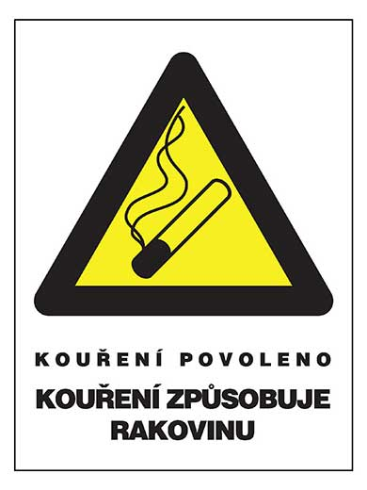
Obrázek č. 1
B. Grafická značka "Kouření povoleno" charakteru výstražné grafické značky (obrázek č. 2) má obdélníkový tvar s poměrem šířka/výška 3 : 4, bílým pozadím, černým okrajem a s trojúhelníkem s černým okrajem a s černou hořící cigaretou na žlutém pozadí a černými tiskacími písmeny "KOUŘENÍ POVOLENO" a "KOUŘENÍ VÁŽNĚ škodí VÁM I LIDEM VE VAŠEM OKOLÍ". Slova "KOUŘENÍ POVOLENO" jsou uvedena dvojnásobnou velikostí písma než slova "KOUŘENÍ VÁŽNĚ škodí VÁM I LIDEM VE VAŠEM OKOLÍ".

Obrázek č. 2

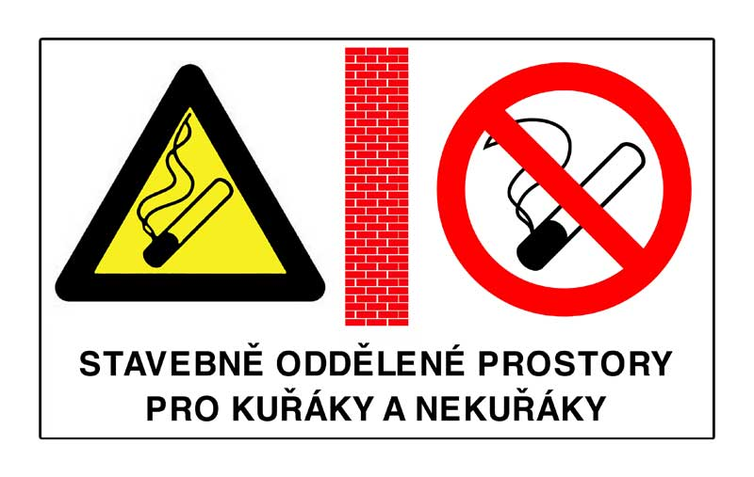

C. Grafická značka "Stavebně oddělené prostory pro kuřáky a nekuřáky" (obrázek č. 3), má obdélníkový tvar s poměrem šířka/výška 4 : 6, bílým pozadím, černým okrajem a jsou na ní znázorněny symboly "Kouření zakázáno" s kruhem s červeným okrajem, červeným šikmým pruhem a s černou hořící cigaretou na bílém pozadí a "Kouření povoleno" s trojúhelníkem s černým okrajem a s černou hořící cigaretou na žlutém pozadí, mezi nimi je znázorněn symbol zdi z červených cihel. Pod oběma symboly je černými tiskacími písmeny "stavebně oddělené prostory pro kuřáky a nekuřáky".
Obrázek č. 3".
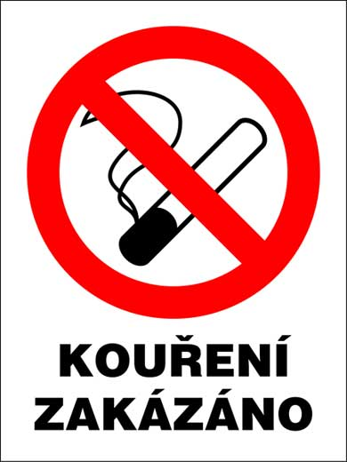
Čl. II
Tento zákon nabývá účinnosti dnem 1. července 2010.

